新 书 推 荐

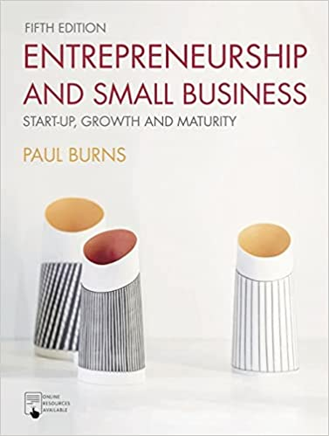
中文书名：《创业精神和小型企业：创业、成长和成熟》
英文书名：Entrepreneurship and Small Business: Start-up, Growth and Maturity
作 者：Paul Burns
出 版 社：Bloomsbury Academic
代理公司：ANA/Connie
出版时间：2021年11月
代理地区：中国大陆、台湾
页 数：584页
审读资料：电子稿
类 型：经管

内容简介：

这本由保罗伯恩斯撰写的市场领先教科书的新版本为创业领域提供了无与伦比的整体介绍，并为希望创办自己的小型企业的新兴企业家提供了宝贵的指导。

凭借他数十年的学术和创业经验，作者带您踏上整个企业生命周期的旅程，从初创的早期阶段，到逐步成长，再到成熟企业的自信大步。这本通俗易懂的探索性教科书将前沿理论与新鲜的全球示例和现实商业实践中的经验相结合，将鼓励您发展应对当今企业家所面临挑战所需的知识和技能。

《创业精神和小型企业》将帮助您：
- 通过全新的Get into the Mindset视频采访和对企业家性格特征的探索，了解是什么让企业家打勾
- 通过您的智能设备访问新的Digital Links平台，将多媒体内容无缝整合到您的学习中
- 通过深入分析新冠疫情的影响，了解全球事件如何影响小企业
- 通过来自不同国家和行业的 100 多个案例见解和新示例，了解全球创业精神的差异
- 确保您对创业环境的了解是最新的，新增了关于招聘和管理人员、精益方法和商业模式框架的章节。

这是参加本科和研究生创业或小型企业管理课程的学生以及 MBA 学生的理想教材。

作者简介：

保罗•伯恩斯（Paul Burns）最近从创业学教授和英国贝德福德大学商学院前院长的职位上退休。

媒体评价：

“《创业精神和小型企业》在提供创业精神方面采用了一种完全不同的方法，例如它整合了创业和小企业成长的战略管理思维方法。内容是相关的和更新的。主题的呈现是系统的和适当的。案例、活动、小组讨论问题和参考资料都提供给学生有效的学习。不仅包括商业企业，也包括社会企业，以便在章节中解释创业概念和技能。”
——香港教育大学讲师文森特•程（Vincent Cheng）
“这本书的全球性视野是不可思议的，不仅会吸引我，也会吸引我的学生和其他教师。初稿是最新的。甚至还提到了新冠肺炎，提出了企业应该如何应对的问题。我认为，这是目前最相关、最普遍的因素，从我的课堂互动来看，这在学生的脑海中占据了很大的比重。我认为内容很好。有些是非常棒的。我期待看到最终的产品，并会考虑为我的学生推荐。”
——劳伦·盖里特利（Lauren Gellatly），澳大利亚麦考瑞大学学术专家。

“将案例研究与在线资源的链接结合起来，可以帮助学生创业，这是非常棒的。我认为这本书真的可以脱颖而出，为那些希望成为企业家的学生提供一个实用的工具包。与其他书名相比，这本书的独特之处在于，它以一种简单而有效的方式，专注于创业的实际方面。目前教材中有一些我喜欢的方面……但如果学生有创业抱负，这本新书将是一个受欢迎的补充，因为它提供了明确的实用方向。”
——贾甘纳达·帕万·塔姆瓦达（Jagannadha Pawan Tamvada）副教授，英国南安普顿大学

谢谢您的阅读！
请将回馈信息发至：萧涵糠(Connie Xiao)
安德鲁﹒纳伯格联合国际有限公司北京代表处
北京市海淀区中关村大街甲59号中国人民大学文化大厦1705室, 邮编：100872
电话：010-82449325
传真：010-82504200
Email: Connie@nurnberg.com.cn
网址：www.nurnberg.com.cn
微博：http://weibo.com/nurnberg
豆瓣小站：http://site.douban.com/110577/
微信订阅号：ANABJ2002


